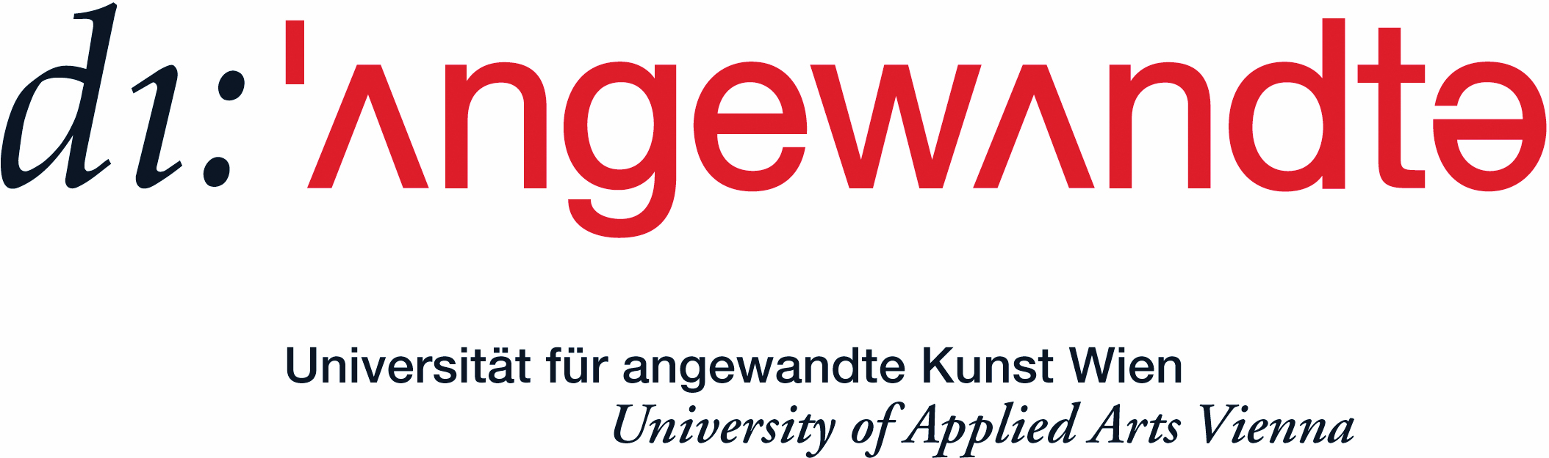

FACHDIDAKTIK

PRÄSENZ, PERFORMANCE, PRÄSENTATION I REISENBERGER

Ort und Zeit
29. oktober 2014 14 bis 17 uhr hörsaal 2 (einführung; offen für alle interessentInnen)
1. november 2014 14 bis 19 uhr hörsaal 2 (teilnahme je nach einlangen der anmeldung; begrenzte gruppengröße)
2. november 2014 10 bis 15 uhr hörsaal 2 (teilnahme je nach einlangen der anmeldung; begrenzte gruppengröße)

Anmerkungen
die gruppengröße soll 12 personen nicht überschreiten; anmeldung per email ist erforder-lich. die anmeldungen werden in der reihenfolge ihres einlangens berücksichtigt. der termin am 29. oktober dient der orientierung und sollte von allen interessierten wahrgenommen werden. studierende auf der warteliste können evtl. nach dem ersten termin nachrücken.

Themenstellung der Lehrveranstaltung
der workshop soll
- die wahrnehmung der teilnehmerInnen für ihre präsenz steigern
- sie eigene stärken und schwächen in hinblick auf präsentation erkennen lassen
- und ihnen schließlich strategien vermitteln, die sie unter anderem bei öffentlichen auftritten unterstützen.
im ersten semester geht es dabei vor allem um eine "diagnose" des individuellen standpunkts und das erkennen des jeweiligen entwicklungsportentials. basierend auf der grundannahme des polnischen regisseurs und theater-erneuerers jerzy grotowski, dass unter unserem "sozialen körper" ein ursprünglicher, "kreativer körper" steckt, dessen wahrnehmungs- und reaktionsbereitschaft höher ist als die, deren wir uns im alltag bedienen, arbeiten wir mit sprache und dem körper im raum.
die teilnehmerInnen werden gebeten, einen kurzen text (ca. 1.000 zeichen) oder ein lied vorzubereiten, mit dem sie gern arbeiten möchten. bitte bequeme kleidung mitbringen.

